*NOMBRE: ______________________________*

*NUEVAS HERRAMIENTAS*

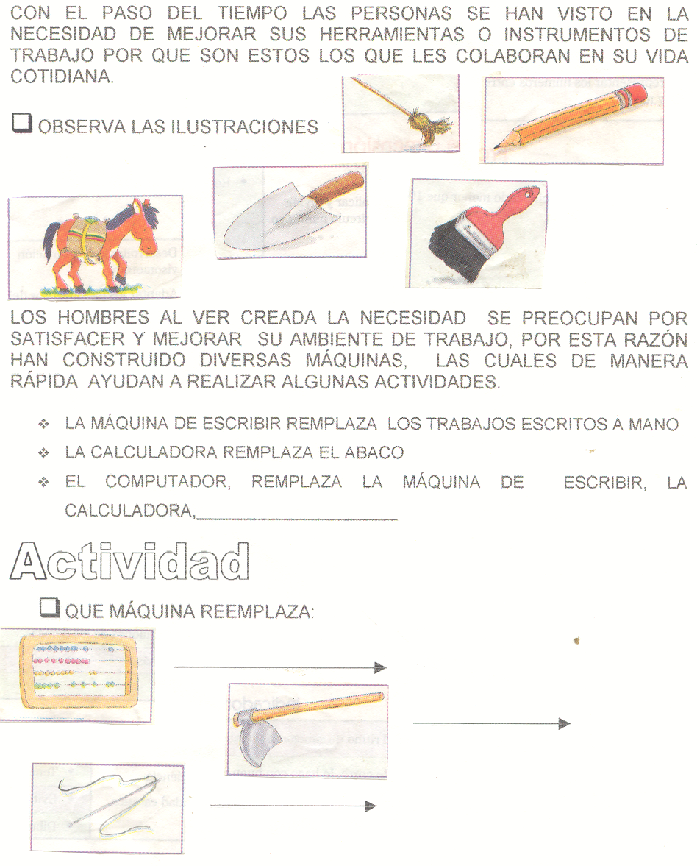

***INVESTIGA LA HISTORIA DEL COMPUTADOR Y ESCRIBE LOS HECHOS MAS RELEVANTES.***

***¿QUÉ ES UN COMPUTADOR? _______________________________________________________***

***_______________________________________________________***

***¿QUÉ FUNCIÓN TIENE UN COMPUTADOR? _______________________________________________________***

***¿EN QUÉ LUGARES UTILIZAN COMPUTADOR?. NOMBRA CINCO LUGARES.***

***1._________________________________________________***

***2. ________________________________________________***

***3. _______________________________________________***

***4. _______________________________________________***

***5. _______________________________________________***

***RECORTA DE UNA REVISTA O PERIÓDICO UN COMPUTADOR Y SEÑALA LAS PARTES.***

***¿QUÉ ES UN DISPOSITIVO? _______________________________________________________***

***____________________________________________________________________________________________________________________________________________________________________________________________________________________________***

***DIBUJA Y COLOREA CUATRO (4) DISPOSITIVOS.***

|  |  |
| --- | --- |
|  |  |
|  |  |